八上物理《物态变化》转换吸放热判断100条
1、冰熔化成水——吸热
2、水凝固成冰——放热
3、水沸腾变成水蒸气——吸热
4、水蒸气液化成水——放热
5、碘升华成碘蒸气——吸热
6、碘蒸气凝华成碘——放热
7、干冰升华成二氧化碳气体——吸热
8、霜的形成水蒸气凝华——放热
9、雾的形成水蒸气液化——放热
10、露的形成水蒸气液化——放热
11、河水结冰——放热

12、冰化成水——吸热
13、铁水凝固成铁块——放热
14、铁块熔化成铁水——吸热
15、酒精蒸发——吸热
16、酒精蒸气液化——放热
17、樟脑丸变小升华——吸热
18、冬天玻璃上的冰花凝华——放热
19、夏天冰棒冒“白气”液化——放热
20、湿衣服晾干蒸发——吸热
21、钢水变成钢锭——放热
22、钢锭熔化成钢水——吸热
23、沥青熔化——吸热
24、沥青凝固——放热
25、海波熔化——吸热
26、海波凝固——放热
27、萘熔化——吸热
28、萘凝固——放热
29、雪熔化——吸热
30、雪凝固实际为凝华或沉积，此处按熔化逆过程理解放热概念的反面——放热（注：严格来说雪形成是凝华放热，熔化吸热）
31、雾凇形成凝华——放热
32、冰雹形成涉及凝固等，整体放热过程——放热
33、灯泡钨丝变细升华——吸热
34、钨蒸气凝华在灯泡内壁——放热
35、冬天呼出的“白气”液化——放热
36、夏天自来水管“出汗”液化——放热
37、烧水时壶嘴冒“白气”液化——放热
38、衣箱里的樟脑丸消失升华——吸热
39、冬天室内玻璃上的水珠液化——放热
40、夏天冰棒周围的白气液化——放热
41、铁块变成铁水——吸热
42、铁水变成铁块——放热
43、蜡烛熔化——吸热
44、蜡烛凝固——放热
45、松香熔化——吸热
46、松香凝固——放热
47、玻璃熔化——吸热
48、玻璃凝固——放热
49、石蜡熔化——吸热
50、石蜡凝固——放热
51、冰棍从冰箱拿出后熔化——吸热
52、冰棍包装纸上的霜凝华——放热
53、冬天晾在室外的衣服结冰后慢慢变干升华——吸热
54、春天冰雪消融熔化——吸热
55、秋天早晨的露水液化——放热
56、冬天窗上的冰花凝华——放热
57、用久了的灯泡变黑先升华后凝华，整体考虑凝华放热主导——放热（针对凝华部分）
58、湿手吹风感觉凉蒸发吸热——吸热
59、冬天对手哈气取暖液化放热——放热
60、夏天从冰箱拿出的饮料瓶外壁“出汗”液化——放热
61、舞台上用干冰制造白雾先升华后液化，考虑液化放热——放热（针对液化部分）
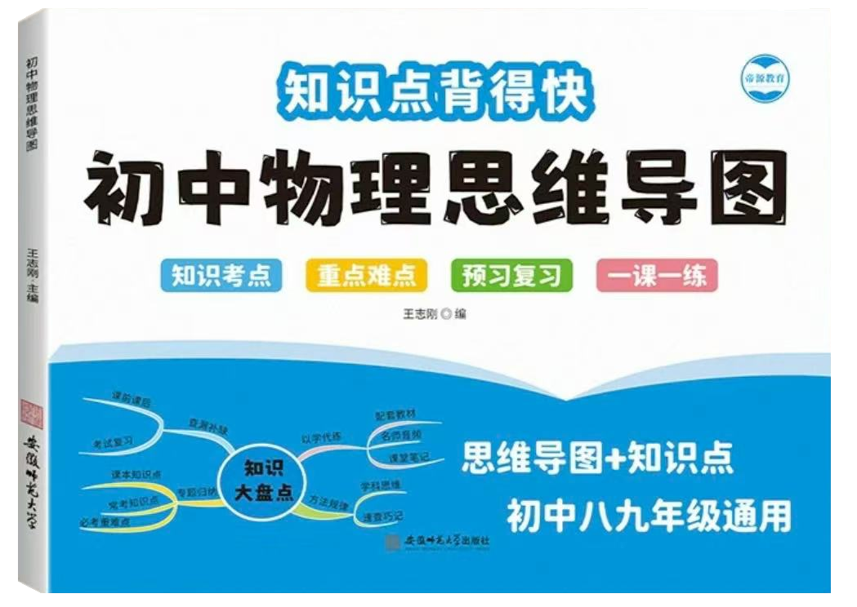
视频同款学习资料
想要的家长看主页橱窗
选中小学教辅图书
全网搜“帝源教育”

62、北方冬天菜窖放水防止菜冻坏凝固放热——放热
63、将熔化状态的玻璃轧制成玻璃板凝固——放热
64、把冰块放在鲜鱼保鲜熔化吸热——吸热
65、运输食品时利用干冰降温升华吸热——吸热
66、高烧病人用酒精降温蒸发吸热——吸热
67、夏天在地上洒水降温蒸发吸热——吸热
68、冬天在室外说话有“白气”液化——放热
69、清晨草叶上的露珠液化——放热
70、冬天屋顶的积雪慢慢减少升华——吸热
71、用铁水浇铸铁件凝固——放热
72、将塑料袋中的冰变成水熔化——吸热
73、把糖熬成糖汁熔化——吸热
74、糖汁冷却变成糖块凝固——放热
75、冬天，玻璃窗内表面结的冰花凝华——放热
76、夏天，从冰箱里拿出的鸡蛋会“出汗”液化——放热
77、秋天早晨的雾在太阳出来后散去汽化——吸热
78、冬天，冰冻的衣服也能变干升华——吸热
79、用久了的日光灯管两端变黑先升华后凝华，考虑凝华放热——放热（针对凝华部分）
80、春天，河面上的冰化成水熔化——吸热
81、冬天，室外水缸里的水结冰凝固——放热
82、夏天，从冰箱里取出的啤酒瓶外壁会出现小水珠液化——放热
83、秋天，早晨的雾液化——放热
84、冬天，窗玻璃上的冰花凝华——放热
85、用铁水铸造机器零件凝固——放热
86、把冰块放在果汁中使果汁变凉熔化吸热——吸热
87、运输食品时，为了防止食品腐烂变质，常利用干冰升华吸热来降温升华——吸热
88、夏天，为了凉快，人们常在地面上洒水蒸发吸热——吸热
89、冬天，人们常用热水袋取暖凝固放热，但主要是利用热水温度高传热，从物态变化角度凝固过程放热——放热
90、舞台上喷洒干冰后形成的“白雾”先升华后液化，考虑液化放热——放热（针对液化部分）
91、把塑料袋中的冰变成糖水先熔化后可能还有其他过程，仅熔化吸热——吸热
92、糖水冷却变成糖棒冰凝固——放热
93、冬天，室外冰冻的衣服变干升华——吸热
94、夏天，冰棒周围的“白气”液化——放热
95、秋天，树叶上的露珠液化——放热
96、春天，湖面上的冰化成水熔化——吸热
97、冬天，地面上结的霜凝华——放热
98、用久了的灯泡内壁变黑先升华后凝华，考虑凝华放热——放热（针对凝华部分）
99、把水加热至沸腾变成水蒸气汽化——吸热
100、水蒸气遇冷变成小水滴液化——放热
八上物理《物态变化》转换吸放热判断100条
1、冰熔化成水——吸热
2、水凝固成冰——放热
3、水沸腾变成水蒸气——吸热
4、水蒸气液化成水——放热
5、碘升华成碘蒸气——吸热
6、碘蒸气凝华成碘——放热
7、干冰升华成二氧化碳气体——吸热
8、霜的形成水蒸气凝华——放热
9、雾的形成水蒸气液化——放热
10、露的形成水蒸气液化——放热
11、河水结冰——放热
12、冰化成水——吸热
13、铁水凝固成铁块——放热
14、铁块熔化成铁水——吸热
15、酒精蒸发——吸热
16、酒精蒸气液化——放热
17、樟脑丸变小升华——吸热
18、冬天玻璃上的冰花凝华——放热
19、夏天冰棒冒“白气”液化——放热
20、湿衣服晾干蒸发——吸热
21、钢水变成钢锭——放热
22、钢锭熔化成钢水——吸热
23、沥青熔化——吸热
24、沥青凝固——放热
25、海波熔化——吸热
26、海波凝固——放热
27、萘熔化——吸热
28、萘凝固——放热
29、雪熔化——吸热
30、雪凝固实际为凝华或沉积，此处按熔化逆过程理解放热概念的反面——放热（注：严格来说雪形成是凝华放热，熔化吸热）
31、雾凇形成凝华——放热
32、冰雹形成涉及凝固等，整体放热过程——放热
33、灯泡钨丝变细升华——吸热
34、钨蒸气凝华在灯泡内壁——放热
35、冬天呼出的“白气”液化——放热
36、夏天自来水管“出汗”液化——放热
37、烧水时壶嘴冒“白气”液化——放热
38、衣箱里的樟脑丸消失升华——吸热
39、冬天室内玻璃上的水珠液化——放热
40、夏天冰棒周围的白气液化——放热
41、铁块变成铁水——吸热
42、铁水变成铁块——放热
43、蜡烛熔化——吸热
44、蜡烛凝固——放热
45、松香熔化——吸热
46、松香凝固——放热
47、玻璃熔化——吸热
48、玻璃凝固——放热
49、石蜡熔化——吸热
50、石蜡凝固——放热
51、冰棍从冰箱拿出后熔化——吸热
52、冰棍包装纸上的霜凝华——放热
53、冬天晾在室外的衣服结冰后慢慢变干升华——吸热
54、春天冰雪消融熔化——吸热
55、秋天早晨的露水液化——放热
56、冬天窗上的冰花凝华——放热
57、用久了的灯泡变黑先升华后凝华，整体考虑凝华放热主导——放热（针对凝华部分）
58、湿手吹风感觉凉蒸发吸热——吸热
59、冬天对手哈气取暖液化放热——放热
60、夏天从冰箱拿出的饮料瓶外壁“出汗”液化——放热
61、舞台上用干冰制造白雾先升华后液化，考虑液化放热——放热（针对液化部分）
视频同款学习资料
想要的家长看主页橱窗
选中小学教辅图书
全网搜“帝源教育”

62、北方冬天菜窖放水防止菜冻坏凝固放热——放热
63、将熔化状态的玻璃轧制成玻璃板凝固——放热
64、把冰块放在鲜鱼保鲜熔化吸热——吸热
65、运输食品时利用干冰降温升华吸热——吸热
66、高烧病人用酒精降温蒸发吸热——吸热
67、夏天在地上洒水降温蒸发吸热——吸热
68、冬天在室外说话有“白气”液化——放热
69、清晨草叶上的露珠液化——放热
70、冬天屋顶的积雪慢慢减少升华——吸热
71、用铁水浇铸铁件凝固——放热
72、将塑料袋中的冰变成水熔化——吸热
73、把糖熬成糖汁熔化——吸热
74、糖汁冷却变成糖块凝固——放热
75、冬天，玻璃窗内表面结的冰花凝华——放热
76、夏天，从冰箱里拿出的鸡蛋会“出汗”液化——放热
77、秋天早晨的雾在太阳出来后散去汽化——吸热
78、冬天，冰冻的衣服也能变干升华——吸热
79、用久了的日光灯管两端变黑先升华后凝华，考虑凝华放热——放热（针对凝华部分）
80、春天，河面上的冰化成水熔化——吸热
81、冬天，室外水缸里的水结冰凝固——放热
82、夏天，从冰箱里取出的啤酒瓶外壁会出现小水珠液化——放热
83、秋天，早晨的雾液化——放热
84、冬天，窗玻璃上的冰花凝华——放热
85、用铁水铸造机器零件凝固——放热
86、把冰块放在果汁中使果汁变凉熔化吸热——吸热
87、运输食品时，为了防止食品腐烂变质，常利用干冰升华吸热来降温升华——吸热
88、夏天，为了凉快，人们常在地面上洒水蒸发吸热——吸热
89、冬天，人们常用热水袋取暖凝固放热，但主要是利用热水温度高传热，从物态变化角度凝固过程放热——放热
90、舞台上喷洒干冰后形成的“白雾”先升华后液化，考虑液化放热——放热（针对液化部分）
91、把塑料袋中的冰变成糖水先熔化后可能还有其他过程，仅熔化吸热——吸热
92、糖水冷却变成糖棒冰凝固——放热
93、冬天，室外冰冻的衣服变干升华——吸热
94、夏天，冰棒周围的“白气”液化——放热
95、秋天，树叶上的露珠液化——放热
96、春天，湖面上的冰化成水熔化——吸热
97、冬天，地面上结的霜凝华——放热
98、用久了的灯泡内壁变黑先升华后凝华，考虑凝华放热——放热（针对凝华部分）
99、把水加热至沸腾变成水蒸气汽化——吸热
100、水蒸气遇冷变成小水滴液化——放热

